Инструкция по эксплуатации
ТАКТИК 440 КЕЙС

Внешний вид и описание элементов

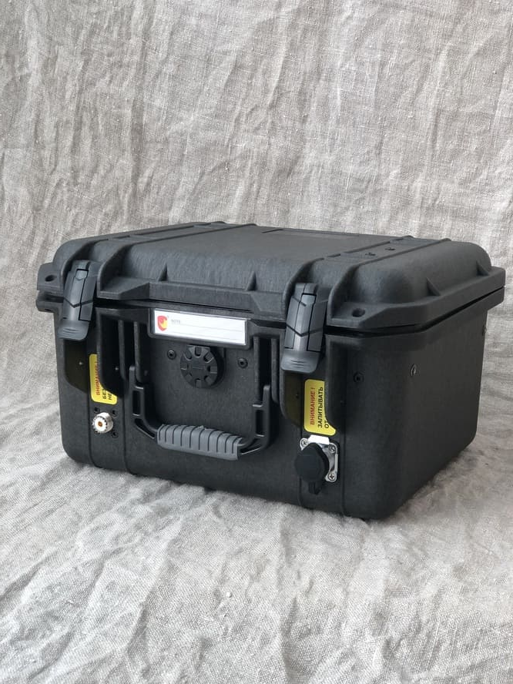

- Разъем PL - мама для подключения антенны
- Разъем для подключения питания

КОМПЛЕКТАЦИЯ

Кейс -радиостанция Комбат Тактик 440
Гелевый аккумулятор 12 В (AGM 16АЧ)
Вход питания от 12В до 36В
USB 3.0 зарядное устройство
Вольтметр состояния аккумулятора
Предохранитель (+ запасной)
USB кабель программатор
Разъем PL - мама для антенны
Кабель питания от 12В с клемами
Блок питания и подзарядки от 12В
Антенна на магните с кабелем 5 м
2
1

Примечание

1 - Устройство не включать без подключенной внешней антенны

2 - Подключение питания следует выполнять Зарядным Устройством ( ЗУ ),который входит в комплект. Нагрев ЗУ во время работы является допустимой нормой.
Так же следует обратить внимание что бы поставить на подзарядку надо сначала подключить разъем в кейс,потом подключить вилку ЗУ к сети питания AC 220Вольт 50/60Гц, включить кнопкой MODE на и выбрать режим *(звёздочка) и автомобиль.
Так же следует обратить внимание на режим работы через дополнительный провод от внешнего источника питания 12В-30В (бортовая сеть автомобиля,дополнительный источник питания 12В-24В).
При подключении внешнего источника питания от дополнительного провода устройство поддерживает питание (полноценная зарядка внутреннего АКБ только от ЗУ входящего в комплект).

3 - Заряд устройства происходит в интервале от 3 - 8 часов, в зависимости от разряженности внутреннего АКБ. Не допускать глубокого внутреннего АКБ ( менее 10В ).
Во время приёма / передачи вокруг внешней антенны возможно образование электромагнитного излучения.

4 - Небольшая просадка напряжения АКБ является нормой

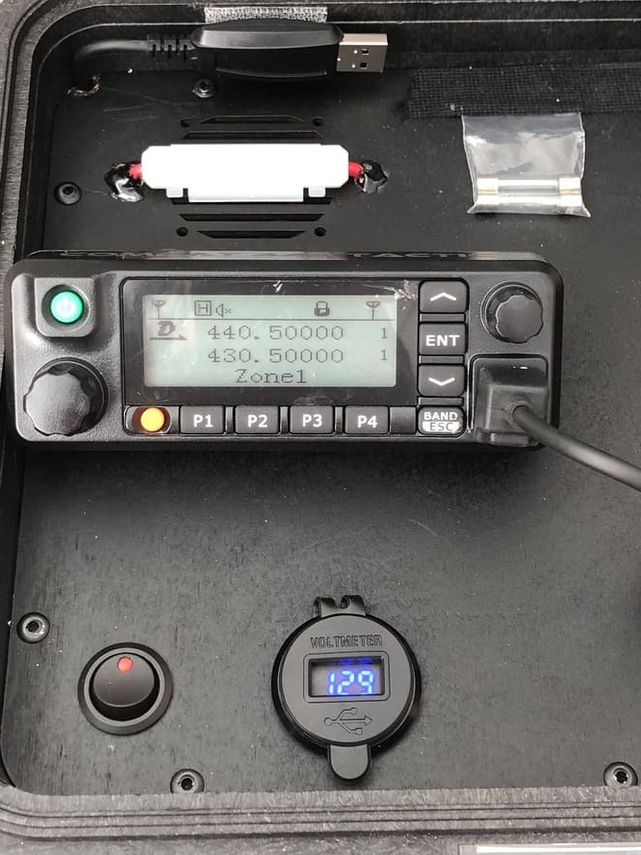
2
1
3
5
4

1 - USB программатор
2 - предохранитель
3 - радиостанция
4 - кнопка включения USB 3.0 / Вольтметр
5 - USB 3.0 / Вольтметр

Примечание

В разных поставка применялись разные версии USB 3.0 зарядные устройства / вольтметры. Отличие : отсутствие отдельной кнопки включения и порты подключения на самом устройстве.Так же все USB зарядные устройства поддерживают режим Быстрой Зарядки ( Quick Charge 3.0).
Ниже приведены варианты USB зарядных устройств. Об изменении конструкции, программирования и настройки устройства уточняйте у производителя
Рис. 1. Расположение органов управления, индикации и соединителя на лицевой панели

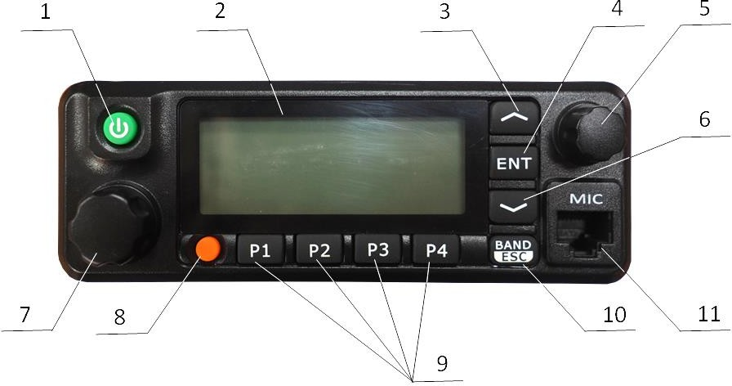

1 — Клавиша выключения питания 2 — Дисплей
- — Клавиша
- — Клавиша ENT
- — Ручка выбора каналов 6 — Клавиша

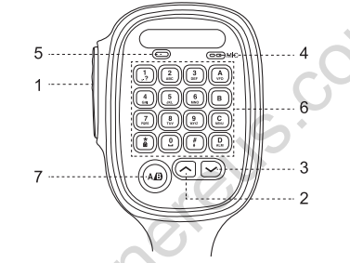
7 — Ручка регулировки громкости 8 — Клавиша экстренного режима 9 — Программируемые клавиши 10 — Клавиша ESC
11 — Разъём га

Управление радиостанцией осуществляется с помощью органов управления и гарнитуры, описанных в п. 4 .
Радиостанция настраивается через меню, либо при подключении к ПК с помощью приложения конфигурирования. Наименования пунктов меню радиостанции на русском и английском языках приведены в п. 8.

  - Регулировка громкости
Поверните ручку регулировки громкости по часовой стрелке, чтобы увеличить громкость, против часовой стрелки ― чтобы уменьшить громкость.

  - Осуществление и приём вызовов
    - Выбор зоны радиосвязи
      - Нажмите клавишу ENT для входа в меню.
      - Нажатием клавиш [ или ] выберите пункт меню выбора зоны радиосвязи и подтвердите выбор клавишей ENT.
      - Откроется подменю. Нажатием клавиш [ или ] выберите нужную зону радиосвязи и подтвердите выбор клавишей ENT.
      - На дисплее высветится название выбранной зоны радиосвязи.

    - Выбор идентификаторов каналов, идентификатора пользователя или группы
Выберите нужную зону радиосвязи (если зон несколько). С помощью ручки выбора каналов выберите канал, имя пользователя или идентификатор, имя группы или идентификатор.

    - Прием и ответ на групповые вызовы
Радиостанции должна быть присвоена определенная группа, после чего она сможет принимать групповые вызовы.
При поступления группового вызова:
      - Включится подсветка дисплея.
      - В верхней части дисплея по центру отобразится значение RSSI. В первой строке будет показано название группы. За ним отобразится идентификатор входящего вызова, последним ― значок группового вызова (доступно только в цифровом режиме).
      - Возьмите гарнитуру и удерживайте её на расстоянии 2,5-5,0 см от лица.
      - Нажмите клавишу включения передачи для ответа на вызов.
      - Отпустите клавишу включения передачи, чтобы перейти на приём.

    - Прием и ответ на одиночный вызов
Одиночный вызов ― это вызов одного корреспондента другим, при этом имеются два типа одиночных вызовов: тестовый, для проверки радиостанции перед вызовом, и режим, который используется непосредственно для вызова корреспондента.
При поступлении одиночного вызова:
      - Включится подсветка дисплея.
      - В верхней части дисплея по центру отобразится значение RSSI.
      - Возьмите гарнитуру и удерживайте её на расстоянии 2,5-5,0 см от лица.
      - Нажмите клавишу включения передачи для ответа на вызов.
      - Отпустите клавишу включения передачи, чтобы перейти на приё
Прием вызовов-оповещений
Вызов-оповещение ― это вызов всех корреспондентов, находящихся на приёме на определённом частотном канале для сообщения экстренной информации.
При поступлении вызова-оповещения:
      - Включится подсветка дисплея.
      - В верхней части дисплея по центру отобразится значение RSSI. В первой строке будет показано название группы. За ним отобразится идентификатор входящего вызова, последним ― значок группового вызова (доступно только в цифровом режиме).
      - По окончании вызова-оповещения радиостанция самостоятельно возвращается в режим приёма.
      - При приеме вызова-оповещения, если вы перейдёте на другой частотный канал, радиостанция прекратит принимать вызов-оповещение.

    - Подготовка к вызову
Выберите канал, идентификатор пользователя или группу с помощью элементов управления:
      - Ручка выбора каналов.
      - Программируемые клавиши.
      - Ручной ввод (только для одиночного вызова).

    - Групповой вызов
Переведите радиостанцию в режим выбора группы для совершения группового вызова.
      - Вращая ручку выбора каналов, выберите название группы или идентификатор канала.
      - Возьмите гарнитуру и удерживайте её на расстоянии 2,5-5,0 см от лица.
      - Нажмите клавишу включения передачи для передачи сообщения. На экране отобразится имя или идентификатор группы.

      - Отпустите клавишу включения передачи, чтобы перевести радиостанцию на приём. На экране отобразится имя или идентификатор группы.
      - Если в течение установленного времени ни один корреспондент не ответил, вызов сбрасывается.

    - Одиночный вызов
      - Вращая ручку выбора каналов задайте имя или идентификатор канала.
      - Возьмите гарнитуру и удерживайте её на расстоянии 2,5-5,0 см от лица.
      - Нажмите клавишу включения передачи для передачи сообщения. На экране отобразится имя или идентификатор канала.
      - Отпустите клавишу включения передачи, чтобы перевести радиостанцию на приём. На экране отобразится имя или идентификатор канала.

    - Вызов-оповещение
Для совершения вызова-оповещения радиостанция должна быть запрограммирована для передачи сообщения корреспондентам, находящемся на приёме в определённом частотном канале.
      - Вращая ручку выбора каналов, выберите название группы или идентификатор канала.
      - Возьмите гарнитуру и удерживайте её на расстоянии 2,5-5,0 см от лица.
      - Нажмите клавишу включения передачи для передачи сообщения. На экране отобразится имя или идентификатор группы.
      - Отпустите клавишу включения передачи, чтобы перевести радиостанцию на приём. На экране отобразится имя или идентификатор группы.

    - Передача вызова-оповещения
Вызов можно сделать запрограммированной клавишей. Для этого нужно предварительно сконфигурировать радиостанцию: установить имя или идентификатор группы для группового вызова, либо имя или идентификатор для одиночного вызова. Вызов задаётся на короткое или длинное нажатие программируемой клавиши.

      - Нажмите предварительно запрограммированную клавишу вызова.
      - Возьмите гарнитуру и удерживайте её на расстоянии 2,5-5,0 см от лица.
      - Нажмите клавишу включения передачи. На экране отобразятся имя или идентификатор группы, либо имя или идентификатор канала.
      - Отпустите клавишу включения передачи, чтобы перевести радиостанцию на приём. На экране отобразится имя или идентификатор группы, либо имя или идентификатор канала.
      - Если в течение установленного времени ни один корреспондент не ответил, вызов сбрасывается.

    - Экстренные вызовы
Экстренный вызов передаётся в эфир только в особых ситуациях. Его можно передать, даже если радиостанция в этот момент принимает или передаёт сообщение.
Доступны три варианта передачи экстренного вызова:
      - Экстренный вызов
      - Экстренный вызов и сигнал
      - Экстренный вызов и голосовое сообщение.

    - Прием экстренного вызова
При приеме экстренного вызова количество принятых тональных сигналов заменяет идентификатор отправителя.
      - При этом включится подсветка дисплея.
      - Если радиостанция включена, она подтвердит приём экстренного вызова автоматически.
      - Когда радиостанция принимает экстренный вызов, на дисплее высветится предупреждающий знак тревоги до отправки подтверждающего сообщения. В этот момент радиостанция не принимает другие вызовы.

    - Ответ на экстренный вызов
      - Нажмите любую клавишу, чтобы прекратить сигнал экстренного вызова.
      - Возьмите гарнитуру и удерживайте её на расстоянии 2,5-5,0 см от лица.
      - Нажмите клавишу включения передачи для вызова. Радиостанция при этом находится в режиме экстренного вызова.
      - После завершения вызова нажмите клавишу ESC, затем нажмите запрограммированную клавишу для отключения вызова, удалите все принятые экстренные вызовы и выйдите из экстренного режима.
      - На дисплее высветится заставка главного экрана.

    - Передача экстренного вызова
Функция передачи экстренного вызова (тональный сигнал) позволяет передать экстренный вызов, который запустит сигнал тревоги на другой радиостанции.
      - Нажмите предварительно запрограммированную клавишу включения экстренного вызова.
      - На дисплее отобразится сообщение о передаче экстренного вызова и идентификатор обмена с другой радиостанцией.
      - После подтверждения другой радиостанцией приёма экстренного вызова, на дисплее высветится уведомление об успешной передаче экстренного вызова.
      - Если радиостанция не получила подтверждения о приёме экстренного вызова от другой радиостанции по истечении заданного времени, на дисплее высветится сообщение, информирующее, что экстренный вызов не удался.
      - Тогда радиостанция автоматически выйдет из экстренного режима, произойдёт переход на главный экран.

    - Передача экстренного вызова и сигнала
Эта функция позволяет передать экстренный вызов на другую радиостанцию, после подтверждения которого, другая радиостанция выйдет на связь на предварительно запрограммированном канале.
      - Нажмите предварительно запрограммированную клавишу включения передачи экстренного вызова.
      - На дисплее отобразится сообщение о передаче экстренного вызова и идентификатор обмена с другой радиостанцией.
      - После подтверждения другой радиостанцией приёма экстренного вызова, на дисплее высветится уведомление об успешной передаче экстренного вызова.
      - Возьмите гарнитуру и удерживайте её на расстоянии 2,5-5,0 см от лица.
      - Нажмите клавишу включения передачи для передачи сообщения. На дисплее отобразится значок группы.
      - Отпустите клавишу включения передачи для перехода на приём.
      - Снова нажмите клавишу включения передачи для ответа на вызов или нажмите запрограммированную кнопку экстренного вызова для выключения и выхода из режима.
      - Произойдёт возврат на главный экран.
      - Если радиостанция находится в «тихом режиме», во время экстренного режима не будет звуковых оповещений.

    - Передача экстренного вызова и голосового сообщения
Эта функция позволяет передать экстренный вызов другим радиостанциям. После подтверждения вызова без нажатия клавиши включения передачи автоматически включается микрофон, а радиостанция переходит в режим передачи.
      - Нажмите предварительно запрограммированную клавишу включения экстренного вызова.
      - На дисплее отобразится сообщение о передаче экстренного вызова, а на дисплее появится значок экстренного вызова.

      - После того, как на дисплее высветится сообщение об успешном экстренном вызове, говорите в микрофон ― передача голосового сообщения в эфир включена.
      - Во время передачи на дисплее будет гореть значок экстренного вызова.
      - По окончании передачи сообщения, передатчик выключится. Чтобы снова начать передачу сообщения, нажмите и удерживайте клавишу включения передачи на гарнитуре.

    - Перезапуск режима экстренного вызова
Радиостанция перезапустит экстренный режим при следующих условиях:
      - Смена частотного канала на радиостанции. Если включить экстренный вызов на новом канале, радиостанция вновь перейдёт в экстренный режим.
      - В момент передачи экстренного вызова нажата запрограммированная клавиша выхода/перезапуска экстренного режима.

    - Выход из режима экстренного вызова
Радиостанция выйдет из экстренного режима при следующих условиях:
      - Получено подтверждение принятого экстренного вызова другой радиостанцией.
      - Количество экстренных вызовов превысило максимально допустимое значение.
      - В момент передачи экстренного вызова нажата запрограммированная клавиша выхода/перезапуска экстренного режима.
      - При нажатии клавиши включения передачи на гарнитуре.
      - При отключении питания радиостанции. После включения радиостанции, она снова будет работать в режиме экстренного вызова.

Задание настроек
Настройки задаются через меню радиостанции. Однако для установки некоторых настроек потребуется конфигурирование радиостанции ― такая необходимость оговаривается по тексту. Для конфигурирования радиостанцию необходимо подключить к ПК с установленным приложением конфигурирования.

  - Меню настроек радиостанции
      - Настройки радио
      - Информация о радиостанции
      - Средства программирования радиостанции

  - Настройки радио
    - Режим прямой связи в обход репитера
    - Тональные звуки/предупреждения
    - Мощность
    - Подсветка
    - Шумоподавитель
    - Экран приветствия
    - Блокировка клавиатуры
    - Светодиодный индикатор
    - Функция VOX
    - Защита паролем
    - Функция записи
    - Часы
    - Режим настройки на каналы

    - Режим прямой связи в обход репитера
Когда репитер не работает или когда радиостанция расположена за пределами зоны действия репитера, в этом режиме возможно связываться с другими радиостанциями. При этом частоты приёма/передачи меняются на обратные. Для этого нажмите предварительно запрограммированную кнопку режима прямой связи в обход репитера.
      - Нажмите клавишу ENT для входа в меню.
      - Переместите курсор, используя клавиши [ или ], во вспомогательные средства, а затем нажмите клавишу ENT для выбора.
      - Переместите курсор, используя клавишу [ или ], в настройки радио, а затем нажмите клавишу ENT для выбора.
      - Переместите курсор, используя клавишу [ или ], в режим прямой связи в обход репитера, а затем нажмите клавишу ENT для выбора.
      - Если радиостанция в текущий момент в режиме работы через репитер, будет отображаться опция «Открыть».
      - Если радиостанция в режиме прямой связи в обход репитера, будет отображаться опция «Закрыть».
      - Нажмите клавишу ENT для выбора.
      - На дисплее будет отображаться состояние включения/выключения режима прямой связи в обход репитера.
      - Произойдёт автоматический переход к предыдущему меню.

    - Тональные звуки/предупреждения
      - Все тональные звуки
      - Звук разрешения вызова
      - Тональные звуки клавиш

    - Все тональные звуки
Вы можете включить или выключить все тональные звуки и подсказки радиостанции (кроме тонального звука входящего экстренного вызова).
Нажмите предварительно запрограммированную кнопку включить/выключить все звуковые сигналы, чтобы включить/выключить все тональные звуки радиостанции.

      - Нажмите клавишу ENT для входа в меню.
      - Переместите курсор, используя клавишу [ или ], во вспомогательные средства, а затем нажмите клавишу ENT для выбора.
      - Переместите курсор, используя клавишу [ или ], в настройки радио, а затем нажмите клавишу ENT для выбора.
      - Переместите курсор, используя клавишу [ или ], в тональные звуки/предупреждения, а затем нажмите клавишу ENT для выбора.
      - Переместите курсор, используя клавишу [ или ], во все тональные звуки, а затем нажмите клавишу ENT для выбора.
      - Нажмите клавишу ENT для выбора состояния включения, затем активируйте все тональные звуки и подсказки, на дисплее отобразится
«Открыто» для всех тональных звуков.
      - Либо нажмите клавишу ENT для выбора состояния выключения, затем деактивируйте все тональные звуки и подсказки, на дисплее высветится сообщение об отключении всех тональных звуков.
    - Тональные звуки клавиш и разрешения вызова
Если необходимо, вы можете включать и выключать тональные звуки и разрешения вызова.
      - Нажмите клавишу ENT для входа в меню.
      - Переместите курсор, используя клавишу [ или ], во вспомогательные средства, а затем нажмите клавишу ENT для выбора.
      - Переместите курсор, используя клавишу [ или ], в настройки радио, а затем нажмите клавишу ENT для выбора.
      - Переместите курсор, используя клавишу [ или ], в тональные звуки/предупреждения, а затем нажмите клавишу ENT для выбора.
      - Переместите курсор, используя клавишу [ или ], в тональные звуки клавиш, а затем нажмите клавишу ENT для выбора.

      - Нажмите клавишу ENT и выберите «Открыть», затем активируйте тональный звук клавиатуры. На дисплее отобразится сообщение о включении тонального звука клавиш.
      - Нажмите клавишу ENT и выберите «Выключить», затем деактивируйте звук клавиш, на дисплее отобразится сообщение о выключении тонального звука клавиш.
    - Мощность
Вы можете задать режим выходной мощности передатчика для каждого канала.

Нажмите предварительно запрограммированную кнопку выбора режима выходной мощности. По умолчанию установлен режим номинальной выходной мощности. В процессе работы вы можете переключаться между режимами выходной мощности передатчика.
      - Нажмите клавишу ENT для входа в меню.
      - Переместите курсор, используя клавишу [ или ], во вспомогательные средства, а затем нажмите клавишу ENT для выбора.
      - Переместите курсор, используя клавишу [ или ], в настройки радио, а затем нажмите клавишу ENT для выбора.
      - Переместите курсор, используя клавишу [ или ], в мощность, а затем нажмите клавишу ENT для выбора.
      - Следуйте инструкциям на дисплее для изменения текущих настроек.
      - Нажмите клавишу ENT, чтобы изменить режим выходной мощности.
      - Вернитесь к предыдущему экранному меню. Нажмите ESC для возврата на главный экран. На дисплее отобразится пиктограмма уровня мощности.
    - Подсветка
При необходимости, вы можете включать/выключать подсветку дисплея и клавиш или настроить автоматическое отключение подсветки по истечении заданного времени при простое.
Нажмите предварительно запрограммированную клавишу для управления подсветкой.

      - Нажмите клавишу ENT для входа в меню.
      - Переместите курсор, используя клавишу [ или ], во вспомогательные средства, а затем нажмите клавишу ENT для выбора.
      - Переместите курсор, используя клавишу [ или ], в настройки радио, а затем нажмите клавишу ENT для выбора.
      - Переместите курсор, используя клавишу [ или ], в подсветку, а затем нажмите клавишу ENT для выбора.
      - На дисплее отобразится опция постоянно подсвеченного дисплея и задержки 5 с, 10 с, 15 с до выключения. Нажмите клавишу ENT для выбора постоянно подсвеченного дисплея, либо выберите задержку 5 с, 10 с, 15 с. Тогда подсветка дисплея выключится через указанное пользователем время при простое.
    - Шумоподавитель
Вы можете регулировать уровень шумоподавления радиостанции, таким образом отфильтровывая шумы и вызовы дальних корреспондентов с низким уровнем сигнала. По умолчанию задан стандартный уровень шумоподавления с возможностью переключения на высокий уровень.
Нажмите предварительно запрограммированную кнопку высокого/стандартного уровня шумоподавления.
      - Нажмите клавишу ENT для входа в меню.
      - Переместите курсор, используя клавишу [ или ], во вспомогательные средства, а затем нажмите клавишу ENT для выбора.
      - Переместите курсор, используя клавишу [ или ], в настройки радио, а затем нажмите клавишу ENT для выбора.
      - Переместите курсор, используя клавишу [ или ], в шумоподавление, а затем нажмите клавишу ENT для выбора.
      - Выберите уровень шумоподавления, а затем нажмите клавишу ENT для выбора.
      - Произойдёт возврат к предыдущему меню.

    - Экран приветствия
Настройка отображения экрана приветствия:

      - Нажмите клавишу ENT для входа в меню.
      - Переместите курсор, используя клавишу [ или ], во вспомогательные средства, а затем нажмите клавишу ENT для выбора.
      - Переместите курсор, используя клавишу [ или ], в настройки радио, а затем нажмите клавишу ENT для выбора.
      - Переместите курсор, используя клавишу [ или ], в экран приветствия, а затем нажмите клавишу ENT для выбора.
      - При включенном экране нажмите клавишу ENT для активации отображения экрана приветствия.
      - При загрузке на дисплее отобразится приветствие.
      - Либо при выключенном экране нажмите клавишу ENT для деактивации отображения экрана приветствия.
      - При загрузке на дисплее отобразится блокировка сообщения приветствия.

    - Блокировка клавиш
Вы можете блокировать клавиши для предотвращения случайного нажатия. Вариантами реализации блокировки являются ручной и автоматический, с тремя опциями в 5 с, 10 с и 15 с.
      - Нажмите клавишу ENT для входа в меню.
      - Переместите курсор, используя клавишу [ или ], во вспомогательные средства, а затем нажмите клавишу ENT для выбора.
      - Переместите курсор, используя клавишу [ или ], в настройки радио, а затем нажмите клавишу ENT для выбора.
      - Переместите курсор, используя клавишу [ или ], в блокировку клавиатуры, а затем нажмите клавишу ENT для выбора.
      - Переместите курсор, используя клавишу [ или ], в ручной режим, а затем нажмите клавишу ENT для выбора.
      - На дисплее отобразится «Выбрать ручной режим», далее вам необходимо длительно зажать клавишу [ ] для блокировки клавиатуры на основном интерфейсе.

      - Переместите курсор, используя клавишу [ или ], между опциями 5 с, 10 с и 15 с.
      - На дисплее будет отображаться соответствующий временной интервал, затем клавиатура будет заблокирована и произойдет возврат на главный экран, если пользователь не совершил какое-либо действие по прошествии определенного времени.
      - Для разблокировки клавиатуры нажмите клавишу ENT, затем нажмите клавишу [ ].
      - На дисплее отобразится сообщение о разблокировке клавиатуры, и далее произойдет возврат на главный экран.
    - Светодиодный индикатор
В данных модификациях радиостанций светодиодный индикатор отсутствует, пункт меню не задействован.
    - Функция VOX
Эта функция позволяет вам инициировать звонки по гарнитуре с активацией голосом по предварительно запрограммированным каналам. В момент, когда радиостанция с функцией VOX улавливает речь, передатчик включается в течение предварительно запрограммированного периода времени.
Во время работы радиостанции нажмите клавишу включения передачи, чтобы отключить функцию VOX. Для повторной активации функции выполните одно из следующих действий:
      - Выключите и повторно включите радиостанцию.
      - С помощью ручки выбора каналов измените канал.
Нажмите предварительно запрограммированную клавишу включения/выключения функции VOX.
      - Нажмите клавишу ENT для входа в меню.
      - Переместите курсор, используя клавишу [ или ], во вспомогательные средства, а затем нажмите клавишу ENT для выбора.
      - Переместите курсор, используя клавишу [ или ], в настройки радио, а затем нажмите клавишу ENT для выбора.

      - Переместите курсор, используя клавишу [ или ], в функцию VOX, а затем нажмите клавишу ENT для выбора.
      - На дисплее отобразится состояние выключения функции VOX и уровень задержки функции в 1–10 с.
      - Если необходимо выключить VOX, нажмите клавишу ENT для деактивации функции, при этом раздастся звук, а на дисплее отобразится сообщение о выключении VOX.
      - Если вы хотите установить задержку в 1–10 с, функция VOX будет активирована, и скорость начала передачи данных будет находиться на соответствующем уровне. Если вы активируете вызов с разрешением голосовой активации, вы можете инициировать вызов, произнеся слово активации. Дождитесь окончания звука (при разрешении активации) и тогда начинайте говорить в микрофон.
    - Защита паролем
В данных модификациях радиостанций клавиатура гарнитуры не активна, пункт меню не задействован.
    - Включение/выключение функции записи
Функция записи доступна только в цифровом режиме. Вы можете установить одну из программируемых клавиш для включения/выключения записи.
      - Нажмите ENT для входа в соответствующий режим меню.
      - Переместите курсор, используя клавишу [ или ], во вспомогательные средства, затем нажмите ENT для выбора.
      - Переместите курсор, используя клавишу [ или ], для выбора настроек радио.
      - Переместите курсор, используя клавишу [ или ], в запись.
      - Переместите курсор, используя клавишу [ или ], для включения/выключения.
      - Нажмите ENT, чтобы выбрать.
      - Когда функция записи включена, все цифровые вызовы будут записываться и сохраняться в подменю журнала вызовов.

    - Проверка/обратное воспроизведение записи
      - Нажмите ENT для входа в меню.
      - Переместите курсор, используя клавишу [ или ], в журнал вызовов, нажмите ENT для выбора.
      - Переместите курсор, используя клавишу [ или ], в запись, нажмите ENT для выбора.
      - Переместите курсор, используя клавишу [ или ], в каталог записи (записи будут сохраняться ежесуточно), нажмите ENT.
      - Переместите курсор, используя клавишу [ или ], для выбора нужной вам записи.
      - Нажмите ENT для выбора пункта меню: воспроизведение, идентификатор корреспондента, исходный идентификатор, дата, время, Tx/Rx, длительность записи.
      - Нажмите ENT, чтобы выбрать.

    - Часы
Настройки внутренних часов радиостанции состоят из:
      - Настройки времени.
      - Настройки даты.

    - Настройки времени
      - Нажмите клавишу ENT для входа в меню.
      - Переместите курсор, используя клавишу [ или ], во вспомогательные средства, а затем нажмите клавишу ENT для выбора.
      - Переместите курсор, используя клавишу [ или ], в настройки радио, а затем нажмите клавишу ENT для выбора.
      - Переместите курсор, используя клавишу [ или ], на номер абонента, затем нажмите клавишу ENT.
      - Переместите курсор, используя клавишу [ или ], на указание времени, а затем нажмите клавишу ENT для отображения текущего времени.
      - Нажмите клавишу ENT для входа в интерфейс настройки времени.

      - Переместите курсор, используя клавишу [ или ], влево или вправо, для выбора нужного числа (выбранное число изменит порядок отображения чисел), затем введите соответствующие числа.
      - Нажмите клавишу ENT для сохранения.
      - На дисплее отобразится установленное время.

    - Настройки даты
      - Нажмите клавишу ENT для входа в меню.
      - Переместите курсор, используя клавишу [ или ], во вспомогательные средства, а затем нажмите клавишу ENT для выбора.
      - Переместите курсор, используя клавишу [ или ], в настройки радио, а затем нажмите клавишу ENT для выбора.
      - Переместите курсор, используя клавишу [ или ], в часы, затем нажмите клавишу ENT.
      - Переместите курсор, используя клавишу [ или ], на указание даты, а затем нажмите клавишу ENT для отображения текущей даты.
      - Нажмите клавишу ENT для входа в интерфейс настройки времени.
      - Переместите курсор, используя клавишу [ или ], влево или вправо, для выбора и изменения нужных разрядов.
      - Нажмите клавишу ENT для сохранения.
      - На дисплее отобразится сохранение установленной даты.

    - Режим настройки на каналы
Режимы настройки на каналы делятся на:

      - Режим CH (режим выбора канала)
      - Режим MR (режим загрузки канала из памяти)

Для выбора режима выбора канала:

      - Нажмите клавишу ENT для входа в меню.
      - Переместите курсор, используя клавишу [ или ], во вспомогательные средства, а затем нажмите клавишу ENT для выбора.
      - Переместите курсор, используя клавишу [ или ], в настройки радио, а затем нажмите клавишу ENT для выбора.
      - Переместите курсор, используя клавишу [ или ], в режим настройки на каналы, затем нажмите клавишу ENT.
      - Переместите курсор, используя клавишу [ или ], чтобы выбрать режим выбора канала/режим загрузки канала из памяти, затем нажмите клавишу ENT для выбора соответствующего режима. На дисплее отобразится выбранный режим.
      - На главном экране будут отображены название канала или частота (приемная частота) согласно выбранному режиму.
  - Специальные функции

    - Проверка соответствия частного вызова
      - Нажмите клавишу ENT для входа в меню.
      - Выберите пункт вспомогательные средства.
      - Нажмите ENT для входа в настройки радио, выберите проверку соответствия частного вызова.
Когда включена проверка соответствия частного вызова, вы можете устанавливать связь с другой радиостанцией непосредственно, минуя проверку соответствия идентификаторов.
    - Проверка соответствия группового вызова
      - Нажмите клавишу ENT для входа в меню.
      - Выберите пункт вспомогательные средства.
      - Нажмите ENT для входа в настройки радиостанции, выберите проверку соответствия группового вызова.
Когда включена проверка соответствия группового вызова, вы можете устанавливать связь с другими радиостанциями непосредственно, минуя проверку соответствия идентификаторов.

    - Функция прерывания передачи
      - Настройте функцию прерывания передачи в приложении конфигурирования радиостанции. Для этого потребуется подключение радиостанции к ПК с установленным приложением конфигурирования.
      - Если радиостанция установлена в режим, разрешающий функцию прерывания передачи, то при приеме сообщения от другой радиостанции, также находящейся в режиме прерывания передачи в параметрах вызова, ваша радиостанция автоматически переключится в режим приема.
  - Информация о радиостанции
В радиостанции доступна для отображения пользователю следующая информация:
      - Номер абонента.
      - Версия ПО.
В любой момент нажатием клавиши ESC вы можете выполнить возврат к предыдущему экрану.
    - Номер абонента
      - Нажмите клавишу ENT для входа в меню.
      - Переместите курсор, используя клавишу [ или ], во вспомогательные средства, а затем нажмите клавишу ENT для выбора.
      - Переместите курсор, используя клавишу [ или ], в информацию о радиостанции, а затем нажмите клавишу ENT для выбора.
      - Переместите курсор, используя клавишу [ или ], на номер абонента, затем нажмите клавишу ENT.
      - На дисплее отобразится идентификатор радиостанции и её название.

    - Версия ПО
Отображение версии ПО радиостанции:

      - Переместите курсор, используя клавишу ENT, для входа в меню.
      - Переместите курсор, используя клавишу [ или ], во вспомогательные средства, а затем нажмите клавишу ENT для выбора.

      - Переместите курсор, используя клавишу [ или ], в информацию о радиостанции, а затем нажмите клавишу ENT для выбора.
      - Переместите курсор, используя клавишу [ или ], в версии ПО радиостанции, а затем нажмите клавишу ENT для выбора.
      - На дисплее отобразится текущая версия ПО и версия кода программы.

  - Средства программирования радиостанции
Конфигурирование радиостанции заключается в редактировании настроек канала. Настройки канала можно отредактировать по следующим параметрам:
      - Частота приёма (может быть скрыто)
      - Частота передачи (может быть скрыто)
      - Название канала (может быть скрыто)
      - Таймер превышения лимита передачи
      - Системы шумоподавления CTCSS/DCS
      - Цветовой код
      - Временной слот
      - Уровень VOX
      - Чувствительность микрофона

    - Частота приёма
      - Нажмите клавишу ENT для входа в меню.
      - Переместите курсор, используя клавишу [ или ], во вспомогательные средства, а затем нажмите клавишу ENT для выбора.
      - Переместите курсор, используя клавишу [ или ], в средства программирования радиостанции, а затем нажмите клавишу ENT для выбора.

      - Переместите курсор, используя клавишу [ или ], в частоту приема, а затем нажмите клавишу ENT для выбора.
      - На дисплее отобразится частота приема текущего канала, нажмите клавишу ENT для выбора.
      - Для изменения соответствующего разряда нажимайте клавиши [ или ], нажмите ESC для возврата к предыдущему меню.
      - После завершения изменения нажмите клавишу ENT. На дисплее отобразится сообщение о сохранении частоты приема.
Примечание: Настройка частоты может быть скрыта из меню. В этом случае выполните настройку в приложении конфигурирования радиостанции. Для этого потребуется подключение радиостанции к ПК с установленным приложением конфигурирования.
Установка значения частоты ограничена в пределах частотного диапазона, жёстко заданного в ПО радиостанции при производстве. Если устанавливаемое значение частоты выходит за допустимые пределы, будет установлено граничное значение частоты, ближайшее к желаемому.
    - Частота передачи
      - Нажмите клавишу ENT для входа в меню.
      - Переместите курсор, используя клавишу [ или ], во вспомогательные средства, а затем нажмите клавишу ENT для выбора.
      - Переместите курсор, используя клавишу [ или ], в средства программирования радиостанции, а затем нажмите клавишу ENT для выбора.
      - Переместите курсор, используя клавишу [ или ], в частоту передачи, а затем нажмите клавишу ENT для выбора.
      - На дисплее отобразится частота передача текущего канала, нажмите клавишу ENT для выбора.

      - Для изменения соответствующего разряда нажимайте клавиши [ или ], нажмите ESC для возврата к предыдущему меню.
      - После завершения изменения нажмите клавишу ENT. На дисплее отобразится сообщение о сохранении частоты передачи.
Примечание: Настройка частоты может быть скрыта из меню. В этом случае выполните настройку в приложении конфигурирования радиостанции. Для этого потребуется подключение радиостанции к ПК с установленным приложением конфигурирования.
Установка значения частоты ограничена в пределах частотного диапазона, жёстко заданного в ПО радиостанции при производстве. Если устанавливаемое значение частоты выходит за допустимые пределы, будет установлено граничное значение частоты, ближайшее к желаемому.
    - Название канала
      - Нажмите клавишу ENT для входа в меню.
      - Переместите курсор, используя клавишу [ или ], во вспомогательные средства, а затем нажмите клавишу ENT для выбора.
      - Переместите курсор, используя клавишу [ или ], в средства программирования радиостанции, а затем нажмите клавишу ENT для выбора.
      - Переместите курсор, используя клавишу [ или ], в название канала, а затем нажмите клавишу ENT для выбора.
      - На дисплее отобразится текущее название канала. Клавишами [ или ] изменяйте буквы, цифры или символы в названии канала.
      - После завершения изменения нажмите клавишу ENT. На дисплее отобразится сообщение о сохранении названия канала.
Примечание: Настройка названия канала может быть скрыта из меню. В этом случае выполните настройку в приложении конфигурирования радиостанции. Для этого потребуется подключение радиостанции к ПК с установленным приложением конфигурирования.

    - Таймер превышения лимита передачи
      - Нажмите клавишу ENT для входа в меню.
      - Переместите курсор, используя клавишу [ или ], во вспомогательные средства, а затем нажмите клавишу ENT для выбора.
      - Переместите курсор, используя клавишу [ или ], в средства программирования радиостанции, а затем нажмите клавишу ENT для выбора.
      - Переместите курсор, используя клавишу [ или ], в таймер превышения лимита передачи, а затем нажмите клавишу ENT для выбора.
      - На экране отобразятся бесконечность, 15 с, 30 с и другие варианты (с шагом последующего изменения 15 с). Переместите курсор, используя клавишу [ или ], к нужному варианту, затем нажмите клавишу ENT для выбора.
      - Если вы выберете бесконечность, время передачи, отображаемое на дисплее, станет неактивным.
      - Если будут выбраны другие варианты, на дисплее отобразится соответствующее выбранное время.
    - Системы шумоподавления CTC/DCS
Системы шумоподавления CTCSS/DCS можно настроить только в аналоговом режиме:
      - Кодирование CTCSS/DCS.
      - Декодирование CTCSS/DCS.

    - Кодирование CTCSS/DCS
      - Нажмите клавишу ENT для входа в меню.
      - Переместите курсор, используя клавишу [ или ], во вспомогательные средства, а затем нажмите клавишу ENT для выбора.
      - Переместите курсор, используя клавишу [ или ], в средства программирования радиостанции, а затем нажмите клавишу ENT для выбора.

      - Переместите курсор, используя клавишу [ или ], в системы CTCSS/DCS, а затем нажмите клавишу ENT для выбора.
      - Переместите курсор, используя клавишу [ или ], в кодирование CTCSS или DCS, а затем нажмите клавишу ENT для выбора.
      - На экране отображается состояние «Выключено» и набор значений кодирования. Переместите курсор, используя клавишу [ или ], в состояние «Выключено» или выберите нужное значение. Нажмите клавишу ENT для выбора
      - На дисплее отобразится соответствующее значение кодирования CTCSS/DCS.
    - Декодирование CTCSS/DCS
      - Нажмите клавишу ENT для входа в меню.
      - Переместите курсор, используя клавишу [ или ], во вспомогательные средства, а затем нажмите клавишу ENT для выбора.
      - Переместите курсор, используя клавишу [ или ], в средства программирования радиостанции, а затем нажмите клавишу ENT для выбора.
      - Переместите курсор, используя клавишу [ или ], в системы CTCSS/DCS, а затем нажмите клавишу ENT для выбора.
      - Переместите курсор, используя клавишу [ или ], в декодирование CTCSS или DCS, а затем нажмите клавишу ENT для выбора.
      - На экране отображается состояние «Выключено» и набор значений декодирования. Переместите курсор, используя клавишу [ или ], в состояние «Выключено» или выберите нужное значение. Нажмите клавишу ENT для выбора
      - На дисплее отобразится соответствующее значение декодирования CTCSS/DCS.

    - Цветовой код
Цветовой код может быть задан только на цифровых каналах.

      - Нажмите клавишу ENT для входа в меню.
      - Переместите курсор, используя клавишу [ или ], во вспомогательные средства, а затем нажмите клавишу ENT для выбора.
      - Переместите курсор, используя клавишу [ или ], в средства программирования радиостанции, а затем нажмите клавишу ENT для выбора.
      - Переместите курсор, используя клавишу [ или ], в цветовой код, а затем нажмите клавишу ENT для выбора.
      - Переместите курсор, используя клавишу [ или ], в выбор значений цветового кода, а затем нажмите клавишу ENT для выбора.
      - На дисплее отобразится сообщение о сохранении выбранного значения цветового кода.
    - Временной слот
Временной слот может быть задан только на цифровых каналах.

      - Нажмите клавишу ENT для входа в меню.
      - Переместите курсор, используя клавишу [ или ], во вспомогательные средства, а затем нажмите клавишу ENT для выбора.
      - Переместите курсор, используя клавишу [ или ], в средства программирования радиостанции, а затем нажмите клавишу ENT для выбора.
      - Переместите курсор, используя клавишу [ или ], во временной слот, а затем нажмите клавишу ENT для выбора.
      - Переместите курсор, используя клавишу [ или ], в выбор значений временного слота, а затем нажмите клавишу ENT для выбора.
      - На дисплее отобразится сообщение о сохранении выбранного значения временного слота.

    - Уровень VOX
      - Нажмите ENT для входа в меню.
      - Переместите курсор, используя клавиши [ или ] во вспомогательные средства, затем нажмите клавишу ENT.
      - Переместите курсор, используя клавиши [ или ], в средства программирования радиостанции, затем нажмите ENT.
      - Переместите курсор, используя клавиши [ или ], в функцию VOX, затем нажмите ENT.
      - Переместите курсор, используя клавиши [ или ] для установки нужного уровня VOX. Для выбора предлагаются уровни с 1 до 10. Нажмите клавишу ENT для выбора.
      - На дисплее отобразится сообщение о сохранении выбранного значения уровня VOX.
    - Чувствительность микрофона
      - Нажмите ENT для входа в меню.
      - Переместите курсор, используя клавиши [ или ] во вспомогательные средства, затем нажмите клавишу ENT.
      - Переместите курсор, используя клавиши [ или ], в средства программирования радиостанции, затем нажмите ENT.
      - Переместите курсор, используя клавиши [ или ], в чувствительность микрофона, затем нажмите ENT.
      - Переместите курсор, используя клавиши [ или ] и выберите нужный уровень чувствительности микрофона. Нажмите клавишу ENT для выбора.
      - На дисплее отобразится сообщение о сохранении выбранного значения чувствительности микрофна

